图 书 推 荐

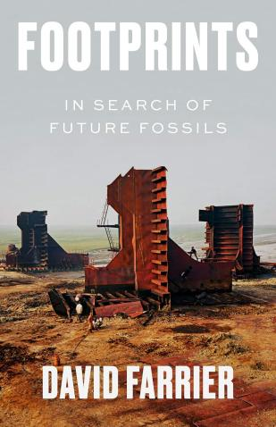
中文书名：《人类世的遗产：寻找人类留给未来的足迹化石》
英文书名：FOOTPRINTS: In Search of Future Fossils
作 者：David Farrier
出 版 社：Farrar, Straus and Giroux
代理公司：Felicity Bryan/ANA/Jessica
页 数：320页
出版时间：2020年3月
代理地区：中国大陆、台湾
审读资料：电子稿
类 型：自然写作
中文简体字版曾授权，版权已回归
亚马逊畅销书排名：
人文地理电子书商品里排第356名
环境生态学商品里排第757名

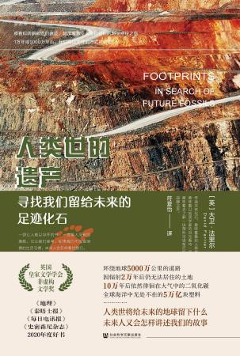
中简本出版记录
书 名：《人类世的遗产：寻找人类留给未来的足迹化石》
作 者：[英]大卫·法里尔
出版社：社会科学文献出版社
译 者：符夏怡
出版年：2022年3月
页 数：312页
定 价：79元
装 帧：精装
人类世的遗产：寻找人类留给未来的足迹化石（豆瓣）

内容简介：

我们遥远的祖先留下了美丽的石器，而人类世这个全新的地质年代会给未来留下些什么？是环绕地球5000万公里的道路，是因辐射2万年后仍无法居住的土地，是10万年后依然徘徊在大气中的二氧化碳，还是全球海洋中无处不在的5万亿块塑料……

从波罗的海到大堡礁，从塔斯马尼亚的冰芯实验室到世界超级城市之一上海，本书作者大卫·法里尔（David Farrier）为我们揭晓了令人震惊的答案，带领我们开启了一次寻找未来化石的深时之旅。当1万年甚至1000万年后的人（很可能到时的人类已是与现在完全不同的物种）看到这些足迹，他们会怎样讲述我们的故事。

本书既是希望，也是警告，它不仅会改变你对未来的思考，还会改变你对当今世界的看法。

作者简介：

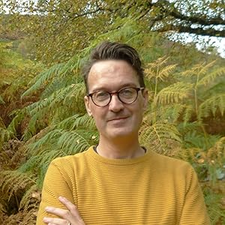
大卫·法里尔（David Farrier）是利兹大学英语文学博士，现为爱丁堡大学文学与环境学教授、《环境人文学》杂志副主编。2013 年，他在爱丁堡创立了环境人文研究中心，现被公认为是此领域最有活力的中心之一。他曾在《大西洋月刊》、《BBC未来》、《涌现》、《展望》、《每日电讯报》、《猎户座》和《华盛顿邮报》上发表文章，也曾在英国皇家地理学会发表演讲。《人类世的遗产》被《泰晤士报》和《每日电讯报》评为2020年度图书，受到罗伯特·麦克法兰（Robert Macfarlane）和玛格丽特·阿特伍德（Margaret Atwood）等人的赞扬。

媒体评价：

“主题令人警醒，文笔灿然生辉。他的旅程处处有奇观，而面对人类留下的遗产，他的第一反应不是愤怒，而是惊奇。他的核心洞见在于语言与叙事，或许才是人类最持久的印迹。正如他所写：‘真正的挑战在于学会以那迎面涌来的未来所投下的幽异之光，审视我们的当下。’这本微妙而优雅的书，接住了这个挑战。”
——《经济学人》（The Economist）

“《人类世的遗产》追问我们的文明将在未来的化石记录中留下什么？这场对遥远时间的探寻竟透出一丝希望，因为那个没有我们的世界，依然运转得很好。”
——《新科学家》（New Scientist）

“这是一部对人类世的哀歌，作者精准捕捉到了我们伫立于悬崖边缘的这一刻。”
——《柯克斯书评》（Kirkus）

“《人类世的遗产》是一部才华横溢却又令人深感不安的杰作。它向遥远的时间深处追溯，探寻将成为未来化石的我们，审视人类继承了什么，又可能在地球上留下怎样漫长的遗产。思想精微，文笔优美，它促使每一位读者直面那个迫在眉睫的问题：我们的身上，究竟会留存下来什么？”
——罗伯特·麦克法兰（Robert Macfarlane）《地下世界》（Underland）作者

《人类世的遗产：寻找人类留给未来的足迹化石》

引言 晦暗未来的蛛丝马迹

第一章 不知餍足的道路
第二章 单薄的城市
第三章 瓶子英雄
第四章 巴别图书馆
第五章 美杜莎的凝视
第六章 时间下的时间
第七章 不应空虚之处
第八章 小上帝

尾声 望见新时代

参考文献
致谢

感谢您的阅读！
请将反馈信息发至：版权负责人
Email：Rights@nurnberg.com.cn
安德鲁·纳伯格联合国际有限公司北京代表处
北京市海淀区中关村大街甲59号中国人民大学文化大厦1705室, 邮编：100872
电话：010-82504106, 传真：010-82504200
公司网址：http://www.nurnberg.com.cn
书目下载：http://www.nurnberg.com.cn/booklist_zh/list.aspx
书讯浏览：http://www.nurnberg.com.cn/book/book.aspx
视频推荐：http://www.nurnberg.com.cn/video/video.aspx
豆瓣小站：http://site.douban.com/110577/
新浪微博：安德鲁纳伯格公司的微博_微博 (weibo.com)
微信订阅号：ANABJ2002


